Nama | Muhammad Panji Taqiyuddin
NIM | 264107020024
Kelas | TI-1C / 23

ARRAY 1
ARRAY 1 DIMENSI

- Buat flowchart pengisian elemen array dengan jumlah elemen 30 menggunakan looping, kemudian menampilkan isi array tersebut.
Jawab :
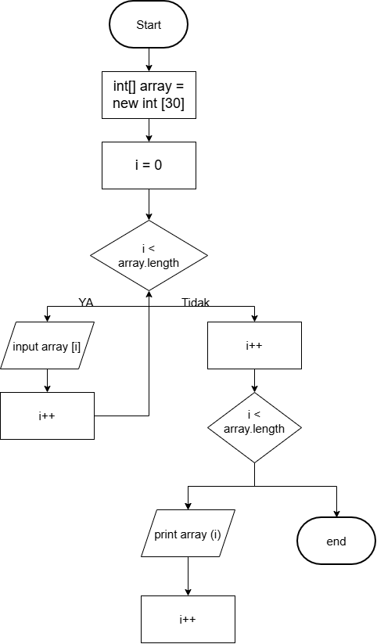
- Buat flowchart untuk mengisi elemen array dengan jumlah elemen 10, kemudian menampilkan isi array tersebut secara terbalik.
Jawab :
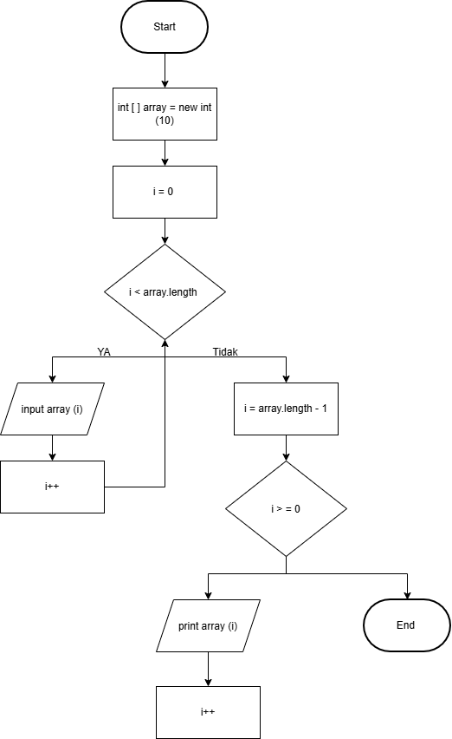
- Buat flowchart yang meminta input pengguna berupa angka 1–12, lalu menampilkan nama bulan sesuai input tersebut (nama bulan disimpan dalam array secara berurutan).
Jawab :
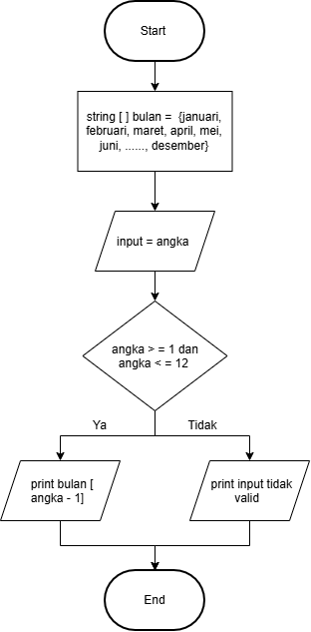
- Buat flowchart untuk mengisi array nilai mahasiswa sejumlah 10 nilai, kemudian menghitung rata-rata dari seluruh nilai tersebut.
Jawab :
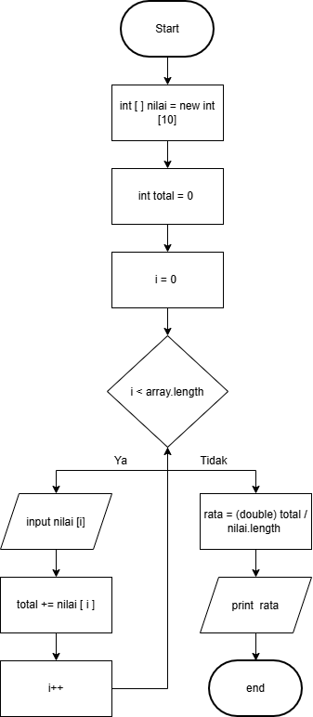
- Buat flowchart untuk mencari di lokasi indeks mana saja sebuah nilai n terdapat pada array nilai mahasiswa.
Jawab :


